**PROGRAMA #5**

**MARAVILLAS NATURALES**

**BUENOS AIRES – IGUAZU - EL CALAFATE 8 NOCHES / 9 DIAS**

*“Argentina un destino donde la ciudad y la naturaleza se abrazan”*

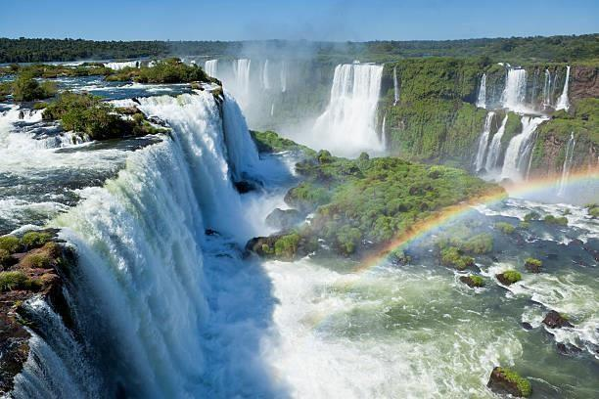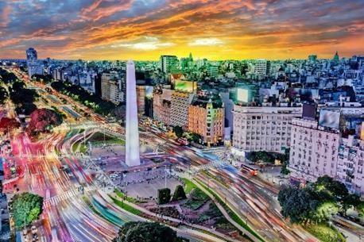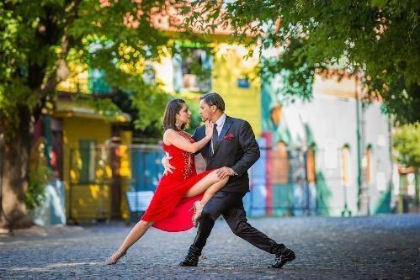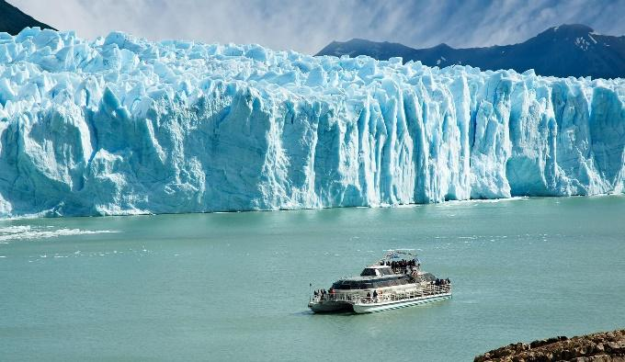

*Tu viaje inicia aquí*

**DÍA 01 - BUENOS AIRES**

Llegada a la ciudad de Buenos Aires. Traslado del aeropuerto al Hotel seleccionado. Resto del día libre

## DÍA 02 - BUENOS AIRES

## Desayuno en el Hotel. Por la mañana se realizará la excursión: Medio día Visita de la Ciudad y tarde libre para realizar excursiones opcionales.

## City Tour (Medio Día) con Guía en español:

## En esta excursión va a poder disfrutar a la ciudad Autónoma de Buenos Aires y conocer el símbolo de la ciudad: el Obelisco. Recorrerá plazas como las de mayo, San Martín y Alvear. Avenidas importantes como: Corrientes, De mayo, 9 de Julio, entre otras. Conocerá barrios con historia como La Boca, San Telmo, suntuosos como Palermo y Recoleta y modernos como Puerto Madero. También los parques: Lezama, Tres de Febrero. Recorrerá zonas comerciales, financieras y Estadio de Fútbol.

## Duración: 3 horas.

**DÍA 03 - BUENOS AIRES**

**Desayuno en el Hotel.** Día libre para compras o excursión opcional.

**DÍA 04 - BUENOS AIRES / PUERTO IGUAZÚ**

**Desayuno en el Hotel.** Traslado al Aeropuerto para tomar vuelo con destino a Puerto Iguazú. llegada a la ciudad de Puerto Iguazú. Traslado del Aeropuerto hasta el Hotel seleccionado. Se realizará la excursión al Lado Brasilero de las Cataratas.

**Excursión Lado Brasilero de las Cataratas:**

Déjate deslumbrar por una de las grandes maravillas del mundo, las Cataratas del Iguazú, hogar de más de 270 impresionantes saltos de agua. Comienza tu excursión con la recogida en tu hotel antes de dirigirte a las Cataratas del Iguazú, situadas a 24 kilómetros del centro de Foz de Iguazú. Tras pasar por el centro de visitantes, continúa tu recorrido hacia las magníficas Cataratas del Iguazú. Da un paseo de 1 kilómetro y maravíllate con la belleza del entorno. Este paseo te ofrece una increíble vista panorámica de las cataratas y una vista de cerca de la Cascada de la Garganta del Diablo.

La excursión termina en la cima de las cataratas del Iguazú, a la que puedes acceder por las escaleras o por el Ascensor Panorámico. Una vez finalizada la excursión, lo estarán esperando para llevarlo al hotel.

## DÍA 05 - PUERTO IGUAZÚ

## Desayuno en el Hotel. Por la mañana se realizará la excursión al Lado Argentino de las cataratas

## Excursión Lado Argentina de las Cataratas:

Disfruta de un día explorando esta maravilla natural: Las Cataratas del Iguazú. El parque cuenta con tres caminos principales, el superior, el inferior y la Garganta del Diablo. Explora los senderos desde el tren ecológico, incluido en el precio de la entrada. Contempla todas las cascadas y siente de cerca su belleza y su fuerza. Regreso al Hotel. Alojamiento.

## DÍA 06 – PUERTO IGUAZÚ / EL CALAFATE

**Desayuno en el Hotel.** Traslado al Aeropuerto de Puerto Iguazú para tomar vuelo con destino a El Calafate.

Llegada a la ciudad de El Calafate. Traslado del Aeropuerto hasta el Hotel seleccionado.

**DÍA 07 - EL CALAFATE**

Desayuno en el Hotel. Por la mañana se realizará la Excursión al Glaciar Perito Moreno.

**Excursión al Glaciar Perito Moreno SIB:**

El tour comienza temprano por la mañana con destino al Parque Nacional Los Glaciares, ubicado a 80 Km de distancia de El Calafate. Una vez en el mismo un guía habilitado por el Parque Nacional le brindará toda la información.

Sobre el entorno, la flora, la fauna y el misticismo de este glaciar único. A continuación, tendrá tiempo para recorrer y disfrutar de los increíbles paisajes que brinda la imponente inmensidad del glaciar Perito Moreno recorriendo sus pasarelas. La caminata por las pasarelas es libre y tienen una extensión de 5 km. Las mismas están constituidas por escalinatas que descienden hasta aproximarse a unos 300 metros del frente del glaciar. **Realizaremos la navegación por la pared norte del glaciar, una experiencia única.**

**Duración: 8 horas.**

**Incluye: Guía ingles/español. / Navegación por el Glaciar**

**No incluye: Almuerzo.**

**DÍA 08 - EL CALAFATE / BUENOS AIRES**

**Desayuno en el Hotel.** Traslado al Aeropuerto de El Calafate para tomar vuelo con destino a Buenos Aires, llegada a la ciudad de Buenos Aires. Traslado del Aeropuerto hasta el Hotel seleccionado.

**DÍA 09 - BUENOS AIRES**

**Desayuno en el Hotel**. Traslado del Hotel al Aeropuerto de Buenos Aires para tomar vuelo de regreso.

**FIN DE NUESTROS SERVICIOS.**

# MARAVILLAS NATURALES

#### **Buenos Aires – Iguazú – Calafate / 9 días 8 noches**

* + **03 noches** de Alojamiento en Hotel seleccionado en **Buenos Aires (BUE).**
  + Traslados Aeropuerto BUE / Hotel / Aeropuerto BUE.
  + City Tour (Medio Día) con Guía en español.
  + **Cena Show de Tango La Ventana.**
  + Desayunos e Impuestos.
  + **02 noches** de Alojamiento en Hotel seleccionado en **Puerto Iguazú (IGR).**
  + Traslados Aeropuerto IGR / Hotel / Aeropuerto IGR.
  + **Excursión Cataratas Brasil** con ticket de **ingreso incluido.**
  + **Excursión Cataratas Argentina** con ticket de **ingreso incluido.**
  + **02 noches** de Alojamiento en Hotel seleccionado en **El Calafate (FTE).**
  + Traslados Aeropuerto FTE / Hotel /Aeropuerto FTE.
  + **Excursión al Glaciar Perito Moreno con ticket de ingreso incluido.**
  + **Navegación por el Glaciar.**
  + **01 noche** de Alojamiento en Hotel seleccionado en **Buenos Aires (BUE).**
  + Traslados Aeropuerto BUE / Hotel / Aeropuerto BUE.
  + **Tarjeta de asistencia** con USD 55.000 ce cubrimiento con **PRE-EXISTENCIAS**

##### NOTAS IMPORTANTES:

* **Tarifa aplica hasta el 15 de diciembre como última fecha de regreso**
* **Consultar tarifas**

**HOTEL TURISTA 3* VIGENCIA SGL DBL TPL**

|  |  |  |  |  |
| --- | --- | --- | --- | --- |
| **Merit San Telmo**  **Hotel Merit Iguazú Hotel Rochester Calafate** | 01 JUN / 15 DIC | 1.510 | 1.050 | 1.011 |

**HOTEL PRIMERA 4* VIGENCIA SGL DBL TPL**

|  |  |  |  |  |
| --- | --- | --- | --- | --- |
| **Hotel NH florida Hotel Guamini**  **Hotel Lagos del calafate** | 01 JUN / 15 DIC | 2.210 | 1.462 | 1.406 |

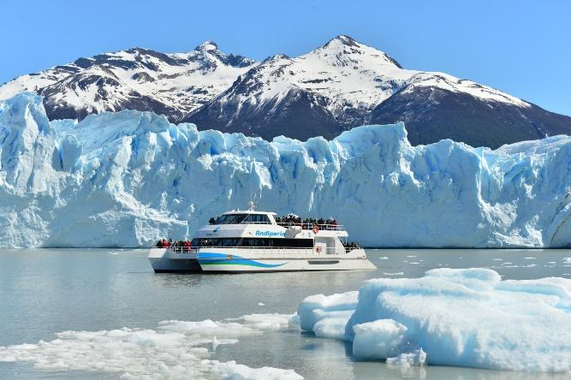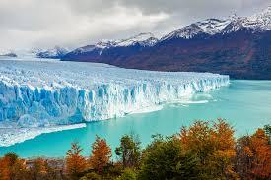

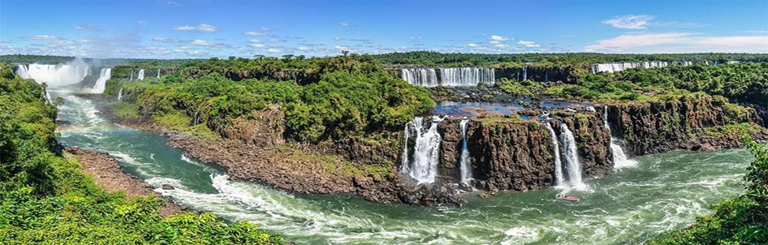

**GRUPO EMPRESARIAL JMG TRAVEL SAS con RNT 131889 expedido por el Ministerio de Comercio Industria y Turismo,** amparada y regulada por el régimen de responsabilidad que establece la cláusula de responsabilidad sobre el decreto 2438/2010 y la ley 300/96 su D.R. 1075/97, ley 1480 de 2011 y demás decretos reglamentarios**. G.E. JMG TRAVEL SAS** no asume responsabilidad frente a los usuarios por el servicio de transporte aéreo, salvo que se trate de vuelo fletado y de acuerdo con las condiciones del transporte. Está comprometida con el cumplimiento de la Resolución 3860 de 2015 sobre sostenibilidad turística y la ley 679 de 2001 sobre la prevención de la prostitución, la pornografía, el turismo sexual, y demás formas de abuso sexual con niños, niñas y adolescentes. No apoya el comercio ilegal de especies de flora y fauna, respeta y promueve la conservación la biodiversidad, acorde a la Ley 17 de 1981 para prevenir, castigar y rechazar todo acto que maltrate y atente contra la vida de las especies animales del país y la ley 1333 de 2009 para evitar la contaminación o realización de acciones en contra del medio ambiente. No apoya el comercio ilegal de bienes culturales, respeta y promueve la conservación de nuestra cultura, acorde la ley 63 de 1986 para la prevención del tráfico ilegal de los bienes culturales del país y la ley 1185 de 2008 que busca la salvaguardia, protección, sostenibilidad, divulgación y estímulo para los bienes del patrimonio cultural de la Nación.